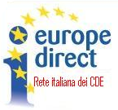

2021
Progetto dei CDE italiani

La Conferenza sul futuro dell’Europa.
Un nuovo slancio per la democrazia europea

TITOLO: “Sostenibilità energetica e comunità: il ruolo della ricerca e gli strumenti di supporto decisionale”

CDE Biblioteca CNR di Potenza

TITOLO: “Sostenibilità energetica e comunità: il ruolo della ricerca e gli strumenti di supporto decisionale”

DATA: 25 NOVEMBRE 2021

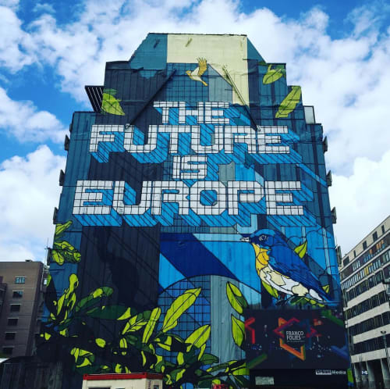
Scheda riepilogativa di sintesi

Titolo del progetto di rete: La Conferenza sul futuro dell’Europa. Un nuovo slancio per la democrazia europea

- Durata: MAGGIO-DICEMBRE 2021
- Capofila del Progetto: CDE Università degli Studi di Milano (Coordinatore nazionale)

- Titolo dell’iniziativa: “Sostenibilità energetica e comunità: il ruolo della ricerca e gli strumenti di supporto decisionale”

- CDE coordinatore dell’iniziativa: Assunta Arte

- Sede dell’iniziativa: CDE Biblioteca CNR di Potenza Via Santa Loja Z.I. 85050 Tito Scalo (Potenza)

- Data dell’iniziativa: 25-11-2021

Relazione sull’iniziativa

Il Seminario è stato realizzato nell’ ambito del Progetto “La Conferenza sul futuro dell’ Europa: un nuovo slancio per la democrazia Europea” a cura della Rete dei CDE italiani con il contributo della Rappresentanza in Italia della Commissione Europea.
Maggiori informazioni alla pagina web del Centro di Documentazione Europea della Biblioteca del CNR di Potenza < https://www.biblioteca.pz.cnr.it/index.php/cde-cnr> o nella Sezione Eventi della Piattaforma < https://futureu.europa.eu/meetings> della Conferenza sul Futuro dell’ Europa.

L’ incontro ha toccato uno degli argomenti oggetto della Conferenza: cambiamento climatico e ambiente ed ha stimolato la discussione sulle tematiche relative alla sostenibilità energetica delle Comunità Locali, che rappresentano l’ elemento chiave per la transizione energetica promossa dal Green Deal dell’ Unione Europea. In tale ambito si è discusso del ruolo della ricerca nel supporto alle autorità locali per favorire la decarbonizzazione delle città.

A tal fine ricercatori e rappresentanti delle autorità locali si sono concentrati sull’ utilità degli Strumenti di supporto decisionale a partire dagli esempi sviluppati ed attuati nell’ ambito di Progetti Europei e nazionali.
Lo scopo è stato quello di colmare i gap informativi, facilitare decisioni multicriterio informate e favorire il coinvolgimento delle parti interessate per un’ efficace transizione energetica.

Destinatari: Autorità locali, Municipalità, Associazioni, Ordini Professionali, WSCO, Cittadini.

Link di collegamento e per iscrizione all’ evento: https://register.gotowebinar.com/register/5086591897657683984

Pubblico presente all’iniziativa (target e numero partecipanti)

circa 90 partecipanti
Ricercatori – Studenti universitari – Docenti - Mondo delle associazioni – Società civile

Iniziativa realizzata in collaborazione con (altre reti e enti coinvolti)

CDE CNR Biblioteca di Potenza
CNR ISTITUTO DI METODOLOGIE PER L’ ANALISI AMBIENTALE
COMUNE DI POTENZA

Valutazione di sintesi (giudizio complessivo sul risultato conseguito e sulle difficoltà incontrate, segnalazione di eventuali pubblicazioni, materiale messo on-line e/o a disposizione del pubblico o di collaborazioni nella realizzazione dell’evento):

L’evento è stato organizzato congiuntamente dal CDE del CNR di Potenza (referente Dott.ssa Assunta Arte) e dal CNR-IMAA (referenti Dott.ssa Carmelina Cosmi e Dott.ssa Monica Proto).
I relatori hanno illustrato brillantemente programmi e strumenti per affrontare le sfide urbane globali e supportare la transizione sostenibile delle aree urbane, volti a facilitare la trasposizione delle strategie globali in azioni locali e favorire il networking e la collaborazione transnazionale.
In particolare, la Dott.ssa Paola Clerici Maestosi (ENEA), esperto MUR, ha illustrato il Programma JPI Urban Europe “Positive Energy Districts and Neighbourhoods for Sustainable Urban Development” e la DUT partnership, con un focus sui tre percorsi verso la sostenibilità ed i bandi aperti e futuri per le comunità locali, la Dott.ssa Gilda Massa (ENEA) ha illustrato il database DA+ AS, sviluppato nell’ambito del Progetto EXPAND II e che supporterà l’implementazione del Piano d’Azione di JP Europe, la Dott.ssa Filomena Pietrapertosa ha illustrato il toolbox sviluppato nel progetto PrioritEE e il DSTool, lo strumento di supporto decisionale che sarà trasferito alle autorità locali nell’ambito del Progetto PrioritEE PLUS, il Dott. Michele giordano ha illustrato il ruolo delle ESCO, ed in particolare della Società Energetica Lucana nella transizione energetica e l’applicazione del DStool al caso pilota del comune di Potenza, l’Ing. Santo Abate ha illustrato due best practices in Calabria su cambiamenti climatici e citta’ sostenibili e relative ai casi di S. Lucido e Acquappesa.
Dei 105 iscritti circa 40 utenti hanno partecipato attivamente al webinar. Sono state formulate interessanti domande tecniche ed è stato espresso grande apprezzamento per la varietà e la qualità delle relazioni, nonché per le utili informazioni fornite.
Da tali elementi si può senz’altro ritenere che il webinar abbia pienamente raggiunto gli obiettivi di comunicazione previsti e contribuito efficacemente al dialogo sul futuro dell’Europa.

La registrazione del webinar è disponibile al sito:

https://attendee.gotowebinar.com/recording/5556855220256179215

Le presentazioni in formato pdf sono disponibili a richiesta.

Assunta Arte
Documentalista Responsabile CDE CNR Potenza

Tito, 26-11-2021

